Assemblées Générales UMA-ICEVI

28-30 juin 2021

Chers membres, chers amis,
L’Union Mondiale des Aveugles (UMA), le Conseil International pour l'Éducation des personnes ayant un handicap visuel (ICEVI) et l’Organisation nationale des aveugles espagnols (ONCE) ont le plaisir de vous annoncer les nouvelles dates des assemblées générales conjointes UMA/ICEVI. L’événement conjoint UMA-ICEVI aura entièrement lieu en ligne du 28 au 30 juin 2021.
Le thème global des Assemblées Générales est « Le sommet mondial de la cécité : un nouveau regard sur la cécité et la malvoyance ».
Le comité organisateur international a jugé nécessaire le report des assemblées générales de l’UMA et l’ICEVI prévues pour cette année 2020, afin de protéger la santé et la sécurité de tous les participants alors que le monde entier continue à lutter contre la pandémie du coronavirus (COVID-19).
Nous vous remercions chaleureusement de votre compréhension et de votre patience tandis que nous travaillons sans relâche pour assurer une pleine participation virtuelle à l’événement. Notre organisation hôte, la ONCE, nous fournira le soutien logistique de sorte à assurer le plus haut niveau de participation possible.
Le nouveau format des Assemblées Générales conjointes exige certains ajustements et adaptations à la nouvelle normalité mais doit aussi garantir le respect de nos constitutions respectives.
Le Comité organisateur international de l’UMA, l’ICEVI et la ONCE, présidé par le Dr. Frederic Schroeder, Président de l'UMA, poursuit la préparation générale pour garantir toute la réussite de l’événement.
Nous enverrons à nos membres toutes les informations détaillées au fur et à mesure qu’elles se préciseront, et les publierons sur les sites Internet de nos organisations.
Très cordialement,
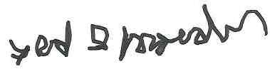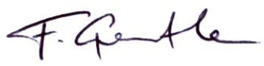
____________________ ____________________
Dr. Fredric K Schroeder Dr. Frances Gentle
Président de l'UMA Présidente de ICEVI

